ISKUSTVA ISPITIVANJA OTPORNOSTI NA POŽAR VRATA DOMAĆIH PROIZVOĐAČA

doc.dr. Sanin Džidić, dipl.ing,građ, Muhamed Omerbegović, dipl.ing.el, Dika Avdibegović, dipl.ing.maš.

Institut zaštite od požara i eksplozije d.o.o. Sarajevo

Rezime: Ispitivanje otpornosti na požar vrata kao građevinskih proizvoda koji se nalaze na granicama požarnih sektora je u skladu sa zahtijevima Evropskih direktiva i domaćeg zakonodavstva iz ove oblasti. U tom smislu, u ovom radu prezentiraju se iskustva dobijena prilikom ispitivanja otpornosti na požar vrata bosanskohercegovačkih proizvođača. Dati su takođe podaci o ponašanju isptinih uzoraka tokom ispitvanja. Ispitivanja su pokazala da domaći proizvođači mogu kvalitetno zadovoljiti zahtjeve evropskih standarda iz ove oblasti, a uz konkurentnost u cijeni proizvoda i otvoriti sebi prostor tržišta EU i šire. Promoviranju domaćih proizvođača treba posvetiti naročitu pažnju i podršku i zaštitu naspram široko otvorenom prostoru za uvoz u BiH građevinskih proizvoda upitnog kvaliteta.

Ključne riječi: otpornost na požar, vrata, integritet, izolacija, ispitivanje

EXPERIANCE IN FIRE RESISTANCE TESTING OF THE DOORS MADE BY DOMESTIC PRODUCERS

Assist. Prof. Dr. Sanin Džidić, B.CEng, Muhamed Omerbegović, B.EEng, Dika Avdibegović, B.MEng,

Institute for Fire and Explosion Safety and Protection, Sarajevo

Abstract: Fire resistance testing of the doors as construction products placed on the fire compartments boundaries is in accordance to EU directives and domestic legislation in this filed of expertise. In that sense, this paper presents experience gathered during the fire resistance testing of the doors made by BH producers. Data recorded during the fire testing of the samples are also presented in this paper. Tests showed that domestic producers can satisfy EN requirements in this area, and open EU market and wider with competitive prices. The special attention should be paid to the promotion, support and protection of the domestic producers versus widely open market for import of the questionable quality construction products in BiH.

Key Words: fire resistance, door, integrity, insulation, test

UVOD

Institut zaštite od požara i eksplozije d.o.o. Sarajevo je ustanova sa preko četrdeset godina iskustva iz oblasti zaštite od požara. Po osnovu Zakona o akreditaciji BiH, INZA je 2010 godine uspješno završila process akreditiranja svoje ispitne laboratorije, na osnovu čega je dobila potvrdu svoje akredititacije od strane nacionalnog autoriteta BATA Instituta za akreditiranje Bosne i Hercegovine. INZA je akreditirala ispitne metode u oblasti termodinamičkih ispitivanja otpornosti građevinskih proizvoda na požar, a posebno konstruktivnih dijelova građevina i elemenata konstrukcije, nosivih i nenosivih pregradnih zidova, vrata i prozora. U skadu sa akreditacijom, INZA je imenovana od strane Ministarstva vanjske trgovine i ekonomskih odnosa BiH kao referentni državni laboratorij za ispitivanje otpornosti na požar.

Ispitivanja otpornosti na požar vrata u laboratoriju se provode u skladu sa JUS U.J1.160(2/1986) - Ispitivanje otpornosti vrata i drugih elemenata za zatvaranje otvora u zidovima kao i BAS EN 1634-1:2004, Ispitivanja otpornosti na požar – Dio 1: Opći zahtjevi Ispitivanje vatrootpornosti vrata i mehanizama za zatvaranje otvora, a u zavisnosti od zahtjeva naručioca ispitivanja. Temperatura u ispitnoj peći slijedi krivu standardnog požara u skladu sa zahtjevima standarda BAS EN 1363-1:2004, koja je definisana sljedećim obrascem:

T = 345 log (8t + 1) + 20 (1)
gdje je:

T – prosječna temperatura u peći (°C)
t – vrijeme ispitivanja u minutama.

Ova standardna kriva požara je data i na Slici 1. (Džidić, 2013)

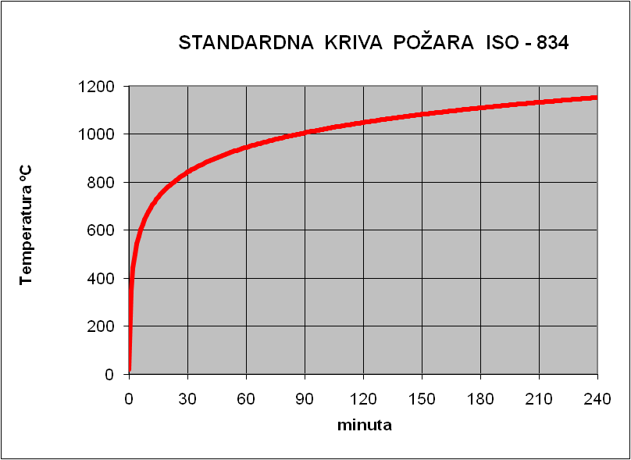

Slika 1. Standardna kriva požara ISO-834

Po završenom ispitivanju, a na osnovu BAS EN 13501-2:2005 (Klasifikacija vatrootpornosti građevinskih proizvoda i konstruktivnih elemenata – Dio 2: Klasifikacija prema rezultatima ispitivanja vatrootpornosti) se vrši klasifikacija vrata sa aspekta otpornosti na požar.U tom smislu, ponašanje elemenata i konstrukcija u požarnim okolnostima se razmatra kroz tri osnovna kriterija:

- Mehanička otpornost, odnosno nosivost ili R;
- Integritet razdvajanja (pregradna funkcija) ili E; i
- Izolacija ili I.

Pod kriterijem nosivosti (R), podrazumjeva se sposobnost elementa da održi funkciju nosivosti vanjskog opterećenja, bez gubitka stabilnosti u zahtjevanom vremenu, pri izlaganju požaru sa jedne ili više strana. Ovaj kriterij, logično nije kriterij koji se zahtijeva kod ispitivanja otpornosti na požar vrata.

Pod kriterijem integriteta (E), podrazumjeva se sposobnost ispitivanog uzorka pri izlaganju požaru sa jedne strane, u spriječavanju prodora plamena i gasova kroz element i pojavu plamena na neizloženoj strani u zahtjevanom periodu vremena.

Kriterij izolacije (I) predstavlja sposobnost ispitnog uzorka pri izlaganju požaru sa jedne strane, da ograniči porast temperature na neizloženoj strani u zahtjevanom periodu vremena ispod zadatih vrijednosti.

ISPITIVANJE VRATA DOMAĆIH PROIZVOĐAČA

U narednim izlaganjima, daju se osnovne značajke tri provedena ispitivanja otpornosti na požar domaćih proizvođača vrata. Pri ovome, treba imati u vidu da naredna tri prikazana ispitivanja samo predstavljaju primjere, koji egzemplarno mogu predstaviti i ostala provedena ispitivanja otpornosti na požar vrata domaćih proizvođača u termodinamičkom laboratoriju.

Ispitivanje vrata PPV-01, “IGM” d.o.o. Visoko

Predmet ispitivanja su bila jednokrilna protivpožarna vrata tipa PPV-01, proizvođača “IGM” d.o.o. Visoko, Industrija građevinskog materijala. Vrata su dimenzija 1000 x 2200 mm (širina x visina), a prilikom ispitivanja su ugrađena u zid od siporex blokova (YTONG) (250x200x625), debljine zida 200 mm. Jednostrano ispitivanje otpornosti na požar je izvedeno u skladu sa zahtjevima standarda JUS U.J1.160(2/1986) - Ispitivanje otpornosti vrata i drugih elemenata za zatvaranje otvora u zidovima. Štok vrata je napravljen od pocinčanog lima debljine 2 mm kvaliteta Č Zn 02, a krilo vrata je obloženo pocinčanim limom debljine 1 mm, kvaliteta Č Zn 02, dok je ispuna izvedena od kamene vune debljine 5 cm i vatrootporne gipsane ploče debljine 12,5 mm.

Uzorak je bio ugrađen na vertikalnu ispitnu peć u položaju otvaranja krila vrata od peći. Temperatura u peći je mjerena termoelementima tipa K (NiCr-Ni) WIKA TC80. Pritisak u peći je mjerenem umjerenim mjeračima pritiska. Povećanje temperature na neizloženoj stani vrata je mjereno pomoću 11 termoelemenata tipa K (NiCr-Ni) raspoređenih prema Slici 3. Temperature izmjerene na pojedinim termoelementima u peći date su na dijagramu na Slici 4, a poređenje temperature sa Standardnom krivom požara na Slici 5.

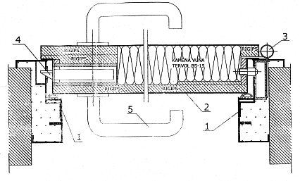
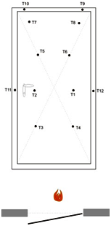

Slika 2.Horizontalni presjek vrata
Slika 3. Raspored termoelemenata

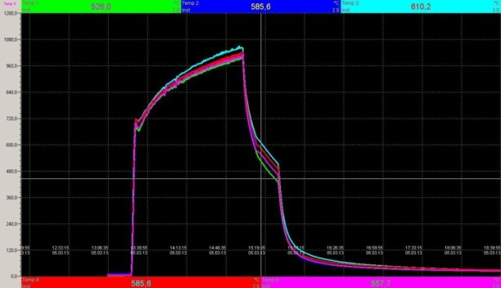

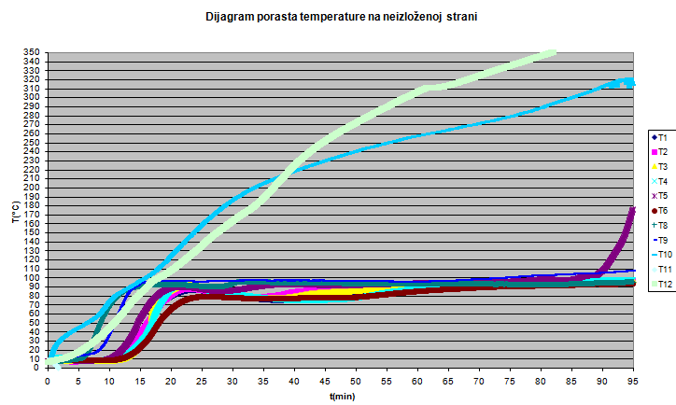
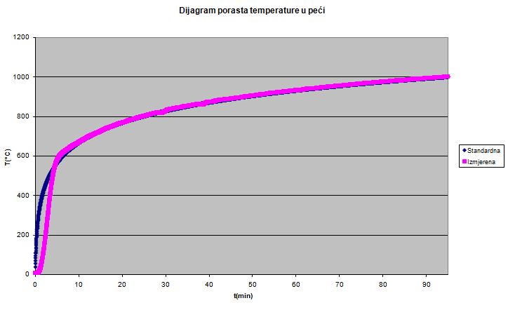
Slika 4. Temperature izmjerene na pojedinim termoelementima u peći
Slika 5. Slika 6.
Temperatura u peći upoređena sa Izmjerene temperature na
Standardnom krivom požara krilu vrata tokom ispitivanja

Tokom cijelog trajanja ispitivanja, dozvoljeno prosječno (140°C od početne) i maksimalno (180°C od početne) povišenje temperature na krilu vrata nije bilo prekoračeno. Dozvoljeno najveće povišenje temperature na okviru – na sredini na desnoj strani (360°C od početne) je bilo prekoračeno 85-oj minuti ispitivanja. Tokom trajanja ispitivanja, integritet uzorka nije bio narušen. Tokom ispitivanja, pažljivo su uočavane i bilježene sve primjećene pojave tokom ispitivanja prema slijedećoj tabeli:

Vrijeme (min) | Zapažanja
0 | Početak ispitivanja
30 | Dim ispod vrata i na bokovima zida.
40 | Dim na gornjoj baglami i ispod vrata, iznad gornjeg poprečnog štoka usijana purpjena.
50 | Pojava deformacije po vertikalnoj osi vrata.
60 | Pojava deformacije po vertikalnoj osi vrata i u dnu vrata po horizontalnoj osi.
70 | Prisutan dim.
80 | Povećanje deformacija. Povećano dimljenje.
90 | Povećanje deformacija. Povećano dimljenje. Nema pojave plamena ni pukotina.
95 | Kraj ispitivanja.
Tabela 1. Zapažanja tokom ispitivanja

Na osnovu dobivenih rezultata jednostranog ispitivanja uzorka proizvoda „Jednokrilna puna čelična protupožarna vrata PPV-01 dimenzija 1000x2200 mm”, prema uslovima norme BAS EN 13501-2:2005 (Klasifikacija vatrootpornosti građevinskih proizvoda i konstruktivnih elemenata – Dio 2: Klasifikacija prema rezultatima ispitivanja vatrootpornosti) utvrđeno je da uzorak proizvoda zadovoljava kriterije za integritet i izolacijsku sposobnost, te se svrstava u klasu EI 90.

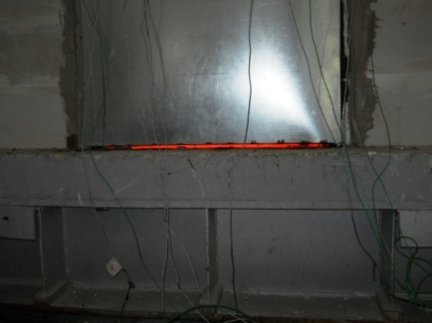
Na Slikama 7- 9 prikazane su karakteristične faze ispitivanja.
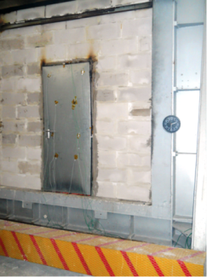
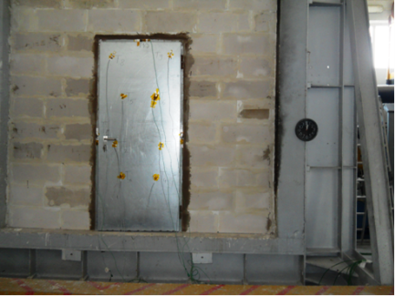
Slika 7. Slika 8. Slika 9.
Početak ispitivanja Nakon 91 min Nakon 91 min

Ispitivanje vrata “MAGMA 30”, “PROFIT” d.o.o. SARAJEVO

Predmet ispitivanja su bila jednokrilna metalna sigurnosna požarna vrata tipa MAGMA, proizvođača “PROFIT” d.o.o. Sarajevo. Vrata su dimenzija 930 x 2100 mm (širina x visina), a prilikom ispitivanja su ugrađena u zid od siporex blokova (200x150x600), debljina zida 200 mm. Ispitivanje je izvedeno u skladu sa zahtjevima standarda BAS EN 1363-1:2004 (Ispitivanja otpornosti na požar – Dio 1: Opći zahtjevi) i BAS EN 1634-1:2004 (Ispitivanje vatrootpornosti vrata i mehanizama za zatvaranje otvora – Dio 1: Protivpožarna vrata i zatvarači za otvore). Konstrukcijski detalji vrata su dati na Slici 10 i katalogu proizvođača.
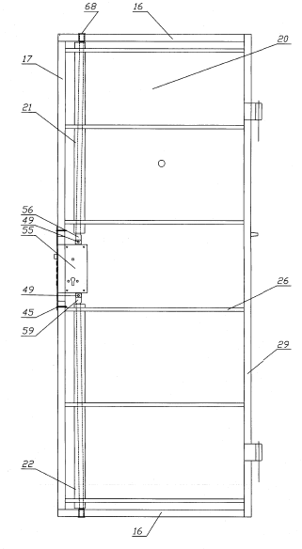
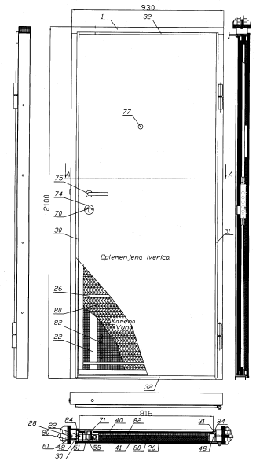

Slika 10. Konstrukcijski detalji vrata

Tokom ispitivanja, pažljivo su uočavane i bilježene sve primjećene pojave tokom ispitivanja u Tabeli 2.

Tokom trajanja ispitivanja, dozvoljeno prosječno povišenje temperature na krilu (140°C od početne) nije bilo prekoračeno, kao ni dozvoljeno maksimalno povišenje temperature na krilu (180°C od početne). Dozvoljeno najveće povišenje temperature na okviru (360°C od početne) je prekoračeno u 29-oj minuti. Integritet uzorka nije bio narušen do završetka ispitivanja.

Tabela 2. Zapažanja tokom ispitivanja

Vrijeme (min) | Zapažanja
0 | Početak ispitivanja
2 | Pojava slabog dima između krila i štoka
3 | Jači dim, osobito u donjoj polovini uzorka (između krila i štoka)
4 | Pojava neprijatnog mirisa; Dim gust po vertikalama spoja krilo-štok i kroz ključaonicu
5 | Dim gust, na gornjoj polovini vrata
7 | Otpao komadić maltera sa gornje špalete;  Pojava pukotina na spoju štok-zid, u sredini visine vrata
9 | Ponovo otpao komadić maltera sa gornje špalete
10 | Pojava slabih deformacija krila – krilo dobilo „trbuh“ prema vanjskom prostoru, u sredini visine krila
12 | Otpao veći komad maltera sa gornje špalete (gornji desni ugao)
13 | Ponovo otpao komad maltera špalete (gore, desno). Stanje dima: dim gust i taman po obimu krila, na spoju krilo-štok; ispod „praga“ slab
15 | Komadići maltera spadaju sa gornje špalete; Stanje deformacija: krilo - bez većih promjena; štok – dobio „trbuh“ prema unutrašnjosti peći, u sredini visine cca 5 mm (pukotine u špaleti)
17 | Stanje dima: dim jak po obje vertikale i gornjoj horizontali spoja štok-krilo, ispod „praga“ slab; jak dim kroz ključaonicu
18 | TE br 11 se odlijepio ali još stoji na svom mjestu (nije otpao)
19 | Pojava deformacija krila – uglovi krila na desnoj strani (na strani brave) se iskrivili prema vanjskom prostoru cca 10 mm; Deformacije štoka: bez većih promjena Komadi maltera sa špaleta i dalje otpadaju
22 | Stanje deformacija: štok – u sredini visine ka unutrašnjosti peći cca 8 mm; krilo – uglovi na strani brave prema vanjskom prostoru cca 14 mm
23 | Stanje dima: dim jak na obje vertikale, nešto slabiji na gornjoj horizontali i još slabiji ispod „praga“ (spoj štok-krilo); dim i kroz ključaonicu
25 | Stanje deformacija: štok – u sredini visine ka unutrašnjosti peći cca 12 mm; krilo – uglovi na strani brave prema vanjskom prostoru cca 17 mm; Pojava tamne boje po obimu krila na gornjoj horizontalnoj ivici i u desnom gornjem uglu.
27 | Pojava novih deformacija: krilo – uglovi na lijevoj strani (strana sa baglamama) se izvili ka vanjskom prostoru cca 4 mm; Pojava tragova curenja na lijevoj strani krila, iz gornjeg lijevog ugla krila
28 | Pojačan dim osobito u gornjoj polovini uzorka, na spoju krilo-štok
30 | Jaki tamni dim u gornjoj polovini uzorka s lijeve stranie na spoju štok-krilo
32 | Kraj ispitivanja

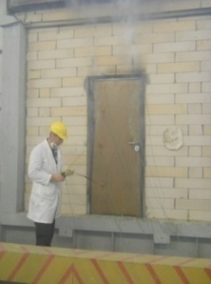
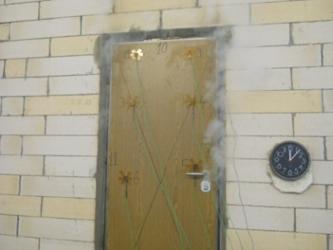
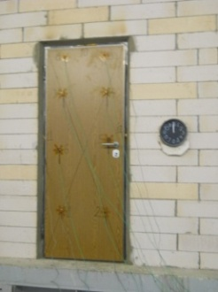
Slika 11. Slika 12. Slika 13.
Početak ispitivanja Nakon 7 minuta Kraj ispitivanja
U zaključku, a na osnovu dobivenih rezultata ispitivanja uzorka proizvoda jednokrilna metalna protivpožarna vrata tip MAGMA 30 prema uslovima norme BAS EN 13501-2:2005 (Klasifikacija vatrootpornosti građevinskih proizvoda i konstruktivnih elemenata – Dio 2: Klasifikacija prema rezultatima ispitivanja vatrootpornosti) utvrđeno je da uzorak proizvoda zadovoljava kriterije za integritet i izolacijsku sposobnost, te se svrstava u klasu EI 30.

Ispitivanje jednokrilnih protupožarnih vrata sa nadsvjetlom, tipa Al-PPV 1/90, proizvođača MAXMARA” d.o.o. BANJA LUKA

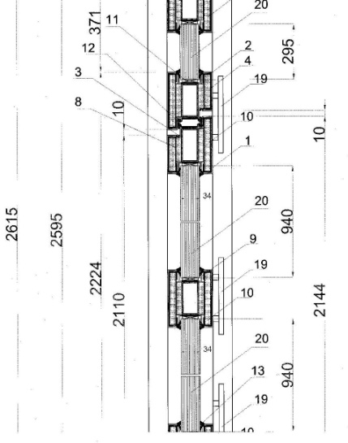
Predmet ispitivanja su bila jednokrilna protupožarna ostakljena vrata sa nadsvjetlom, tipa Al-PPV 1/90, dimenzija 1205 x 2595 mm, proizvođača MAXMARA” d.o.o. BANJA LUKA, a prilikom ispitivanja su ugrađena u zid od siporex blokova (YTONG) (250 x 200 x 625), debljine zida 200 mm. Jednostrano Ispitivanje je izvedeno u skladu sa zahtjevima standarda JUS U.J1.160(2/1986) - Ispitivanje otpornosti vrata i drugih elemenata za zatvaranje otvora u zidovima. Konstrukcijski detalji vrata su dati na Slici 14 i katalogu proizvođača.

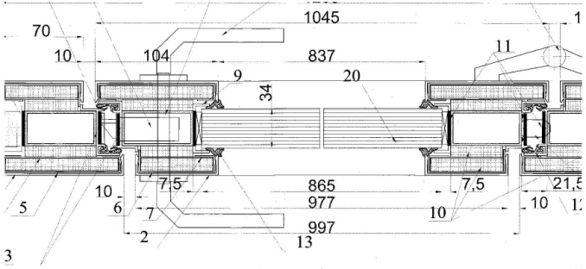

Slika 14. Konstrukcijski detalji vrata
horizontalni presjek i vertikalni presjek

Prilikom ispitivanja zabilježene su slijedeće pojave:

Tabela 3. Zapažanja tokom ispitivanja

Vrijeme (min:sec) | Zapažanja
00:45 | Pojava dima na spojevima vrata sa štokom
01:10 | Ispucala stakla sa unutrašnje strane (sa strane požara)
02:30 | Stakla postala bijela i neprozirna (zamagljena)
05:00 | Otpao unutrašnji sloj srednjeg stakla (prvi sloj)
06:20 | Otpao unutrašnji sloj donjeg stakla (prvi sloj)
06:40 | Otpao unutrašnji sloj gornjeg stakla (prvi sloj)
14:50 | Veća količina crnog dima gore lijevo na strani spoja vrata sa štokom
25:30 | Pojačana količina crnog dima na kompletnoj gornjoj strani vrata duž spoja sa štokom
29:40 | Sa gornje strane vrata na spoju sa štokom javlja se ispadanje materijala (vjerovatno gumeni dihtung-brtva-keder)
31:40 | Pojava pepela koji pada sa površine gornjeg štoka kod spoja sa vratima i iz zazora vrata i štoka sa gornje strane
34:20 | Dio gornjeg desnog dijela zida vidno ispucao
36:00 | Brtva (keder) na gornjoj strani gornjeg prozora prema hladnoj strani na sredini spao za oko 2 cm
43:00 | Pojava veće količine dima sa lijeve i desne strane po vertikali na spojevima vrata sa štokom
45:00 | Brtva (keder) spoja donjeg stakla sa vratima na gornjoj strani se prekinula i ispala u dužini oko 20 cm.
50:30 | Otpao veći komad brtve (kedera) sa gornje strane donjeg stakla
51:20 | Otpadaju komadi brtve (kedera) sa lijeve i desne strane vertikalnog spoja vrata sa štokom
52:00 | Otpada neprozirna izolacija na par mjesta sa gornjeg stakla, uočava se vatra kroz staklo.
55:00 | Puklo srednje staklo prema vanjskoj – hladnijoj strani i uvilo se sa gornje strane na sredini prema unutra.
64:30 | Ispucalo donje staklo sa vanjske – hladnije strane
67:00 | Otpala kompletna brtva (keder) sa spoja stakla i vrata na srednjem staklu sa gornje strane
75:00 | Uočena deformacija štoka na lijevoj strani u blizini ugla vrata.  Stalna pulsirajuća deformacija srednjeg stakla unutra-vani-unutra.
78:65 | Urušavanje kompletnog stakla prema vani (hladnijem dijelu) i prodor plamena.

Kriterij nosivosti R nije kriterij za ispitivanja vrata, dok sa aspekta izolacijske sposobnosti (I) nije bilo prekoračeno dozvoljeno prosječno povišenje temperature na krilu (140°C od početne), niti je bilo prekoračeno dozvoljeno maksimalno povišenje temperature na krilu (180°C od početne). Takođe, dozvoljeno najveće povišenje temperature na okviru – na sredini (360°C od početne) nije bilo prekoračeno. Sa aspekta kriterija integriteta (E), integritet uzorka je narušen u 79-oj miniti ispitivanja.
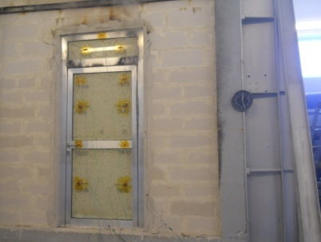
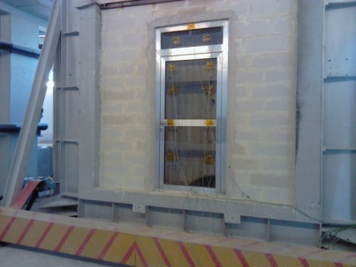

Slika 15. Početak ispitivanja Slika 16. Nakon 26 minuta

U zaključku, a na osnovu dobivenih rezultata jednostranog ispitivanja uzorka proizvoda jednokrilnih puih čeličnih protupožarnih vrata PPV-01, dimenzija 1000x2100 mm, a prema uslovima norme BAS EN 13501-2:2005 (Klasifikacija vatrootpornosti građevinskih proizvoda i konstruktivnih elemenata – Dio 2: Klasifikacija prema rezultatima ispitivanja vatrootpornosti) utvrđeno je da uzorak proizvoda zadovoljava kriterije za integritet i izolacijsku sposobnost, te se svrstava u klasu EI 60.
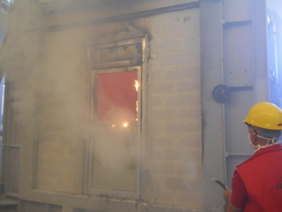
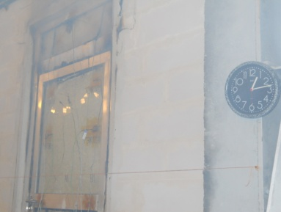

Slika 17. Nakon 73 minuta Slika 18. Nakon 79 minuta - kraj ispitivanja

ZAKLJUČAK

Ispitivanja prezentirana u ovom radu, kao i rezultati ispitivanja otpornosti na požar vrata domaćih proizvođača koji ovdje nisu prezentirani, pokazali su da su domaći proizvođači sposobni proizvesti vrata otporna na požar prema zahtijevanom vremenu otpornosti na požar po kriterijima integriteta i izolacije. Domaći proizvođači posjeduju inventivnost, znanje kao i kvalitet izrade koji mogu uspješno zadovoljiti zahtjeve evropskih stnadarda. U koraku dalje, takođe su sposobni projektirati i proizvesti i vrata otporna na požar specijalne namjene. Podrška domaćim proizvođačima koji posjeduju kvalitet od strane nadležnih vlasti i stručne javnosti bi zaštitila domaće tržište od uvoza nekvalitetnih proizvoda, ali istovremeno i otvorila izvozna vrata tržišta u regiji i EU. U ovom smjeru je veoma bitno podizanje nivoa svijesti i edukacija kako stručne javnosti (projektanata, izvođača, nadzornih inženjera i članova komisija ze tehničke preglede građevina) tako i organa vlasti (inspekcija, općinskih odjeljenja za prostorno uređenje i urbanizam, carina…) iz oblasti zaštite od požara.

LITERATURA

[1] Hadžiselimović E, Kleut N, Požarna karakterizacija materijala i elemenata građevinskih konstrukcija, Naučnoistraživačka radna organizacija Institut zaštite od požara i eksplozije, Sarajevo 1991;
[2] Džidić S, Vatrootporni sistemi – određivanje doprinosa vatrootpornosti betonskih elemenata, doktorska disertacija, Arhitektonski fakultet u Sarajevu, 2013;
[3] JUS U.J1.160(2/1986) - Ispitivanje otpornosti vrata i drugih elemenata za zatvaranje otvora u zidovima;
[4] BAS EN 1634-1:2004, Ispitivanja otpornosti na požar – Dio 1: Opći zahtjevi Ispitivanje vatrootpornosti vrata i mehanizama za zatvaranje otvora;
[5] BAS EN 1634-1:2004 (Ispitivanje vatrootpornosti vrata i mehanizama Za zatvaranje otvora – Dio 1: Protivpožarna vrata i zatvarači za otvore);
[6] BAS EN 13501-2:2005 (Klasifikacija vatrootpornosti građevinskih proizvoda i konstruktivnih elemenata – Dio 2: Klasifikacija prema rezultatima ispitivanja vatrootpornosti).

